扬州市职业大学 生物与化工工程学院
化工 专业优秀校友登记表
姓名 | 周 威 | 性别 | 男 | 原班级名称 |  | 04化工2班 | 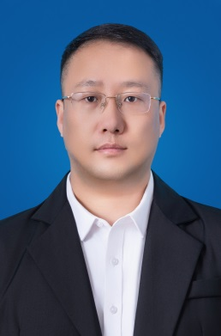
籍贯 | 江苏徐州 | 民族 | 汉 | 政治面貌 |  | 中共党员
出生年月 | 1984.08 | 最高学历 | 本 科
工作单位 | 乐苗能源（江苏） 有限公司 |  | 职务/职称 |  | 董事长兼总经理
何过时何何种地奖受励 | 2009年--2020年，被多次评为“先进工作者”、“优秀共产党员”、“功勋员工”；  2022年度，被南通市崇川区任港街道评选为“年度纳税大户”、“优秀企业家”。
简  历 | 2004.09--2007.07 扬州职业大学生物与化工工程学院化工专业  2009.08--2020.10 江苏鼎程能源（集团）有限公司 副总经理  2020.10--至今 乐苗能源（江苏）有限公司创始人、董事长兼总经理
主 要 事 迹 | 从毕业进入鼎程能源集团，历任油库负责人、油品销售负责人、天然气销售负责人、天然气子公司总经理、集团公司副总经理职务，在每一个岗位个人业绩和团队业绩都是整个集团公司第一，在天然气行业被同行敬称为：华东民营天然气第一人；  2020年底开始自己创业，先后创办了五家主要经营天然气的能源公司、二家主要经营成品油、化工的石化公司，整体年度销售收入达50亿元，整体纳税近千万元；公司自成立以来，先后与中石油、中石化、中海油、国家管网、华润、中燃、港华、新奥、陕西延长石油、陕西燃气、山西华新燃气、新疆广汇、新疆庆华等央企、国企、上市公司签订战略合作协议和各类销售合同；市场覆盖面也从单一的江苏市场步入华东，乃至全国市场，主要市场覆盖有：新疆、陕西、山西、内蒙、山东、河北、河南、江苏、浙江、上海、安徽、湖北、四川、江西、福建等省市自治区；公司已经形成一套完整的产业链条，拥有成熟稳定的上游石油化工天然气资源端，同时具备完善的配套物流、运输体系，开拓了宽广、稳定的下游客户市场；为当地经济发展做出了一定的贡献，为中国天然气市场化运作做出了一定的努力和推动作用；今后我和我的团队将守正创新、开拓进取，继续往上游资源领域、物流运输领域、终端领域进军，努力将公司打造成天然气乃至新能源领域全产业链高效发展的行业翘楚！

